2．自行车胎为什么爆裂

1．一般情况下，物体（液体、固体、气体）具有 的性质。不同材料的物体热胀冷缩的 ，在相同情况下， 受热膨胀的体积最多， 较多， 最少。
2．冬天司机叔叔把机箱里的水放掉，原因是（ ）。
A．水太热了 B．水太多了 D．水结冰会胀坏机箱
3．油罐里装的油不能太满，是为了避免（ ）。
A．油太多，油罐被压坏 B．油受热膨胀溢出来
4．说一说下列场景人们是怎么做的措施来防止热胀冷缩的。
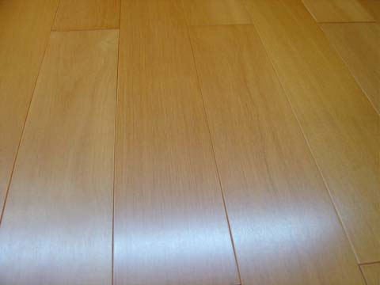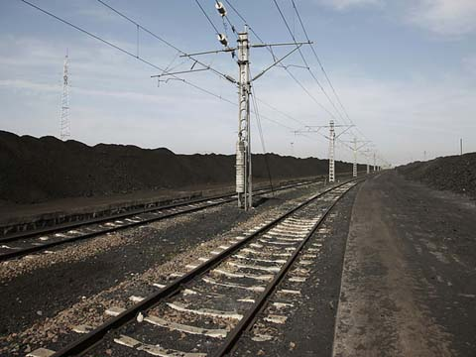
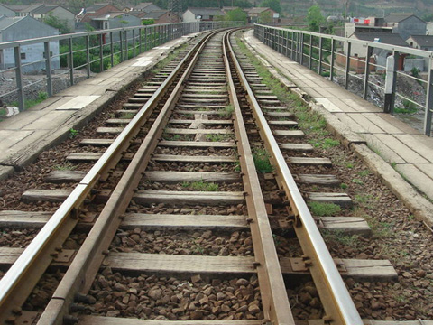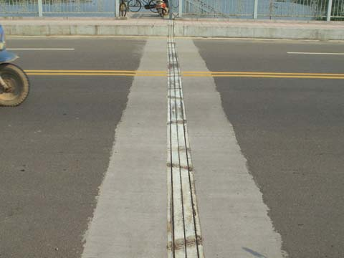

5．你知道煮熟的鸡蛋怎样好剥皮吗？

参考答案

